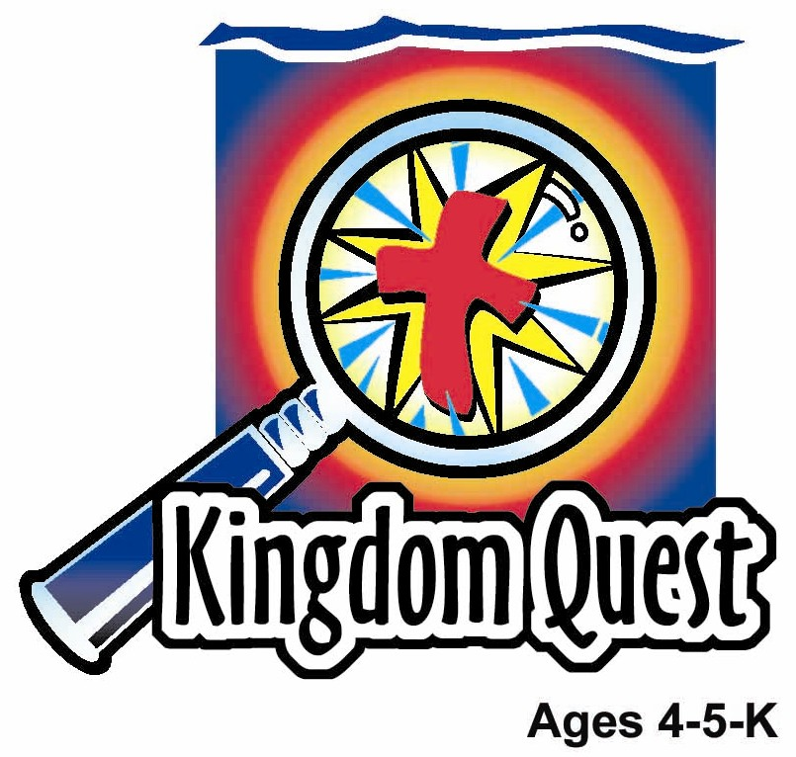
日期: _____________________
系列： 上帝救和保护我们（六月至九月）
一年班，课程 八

该隐和亚伯

取回家的要点：*上帝看见我们的罪，但是——上帝依然爱我们。
＊在整个课程中重复这句子。组长将说出前半段的字句（黑体字）。孩子们要说出后半段的字句（黑体斜体字）。

圣经故事：创世纪 4:1-16, 25
与耶稣连接：上帝实在爱我们，所以差耶稣来赦免我们的罪。

我们将帮助孩子们认识：
- 该隐和亚伯的故事。
- 即使该隐杀了亚伯，上帝还是爱和保护他。
- 即使我们犯了罪，上帝依然透过他的儿子耶稣在十字架上的舍命来爱及保护我们。

我们将帮助孩子们体会：
- 悔改认罪。
- 感到安慰，因着耶稣，他们得赦免。
- 渴望远离罪恶转向正义。

我们将帮助孩子们应用：
- 讲故事的人会重述圣经故事——该隐因心生妒嫉杀了自己的弟弟亚伯，不过，上帝还是保护该隐。
- 做和吃“一颗健康的心”小吃并且认识到即使犯了罪上帝还是爱我们，所以，他给我们一颗健康的心。甚至，还将自己的儿子差来把我们从罪中救出。
- 玩一个“肮脏的心”游戏。透过游戏会学到罪将我们的心弄脏，但是耶稣却将我们的心清理干净。
这课程的行程图表

目的地 | 页数 # | 在你的旅程中发掘一些事情 | 所需教材
大组-开场  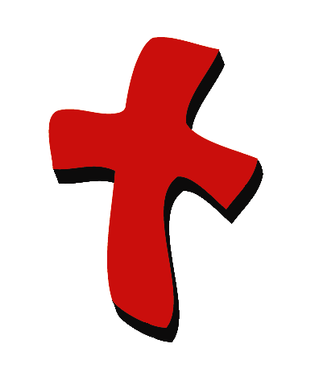 | 3  4 – 5 | 木偶表演  圣经故事 | - 木偶小鸿  - 杯  - 圣经  - 神秘盒子  - 农夫和牧人的道具  - 红色美编背卡做的心粘在白纸上  - 白色美编背卡做的心粘在白纸上  - 黑色蜡笔
小组的应用   | 6  7  7  8  8 | 活动 1：“破碎的心图画”手工  活动 2：“健康的心”小吃  活动 3：“拍心型汽球”游戏  活动 4：“音乐记号”  祷告时间 | 活动 1：  - 印有附录的红色纸  - 一些剪刀  - 胶带  - 一些颜色笔  活动 2：  - 一些餐巾纸  - 原子笔  - 圆形的麦片  - 一些葡萄干或有营养的小吃  活动 3：  - 每组派一粒已充气的心型汽球，或选择：用普通的汽球，在充气前画一颗心在汽球上  - 一支深色的水溶性马克笔  - 用永久性马克笔画个十字架在湿擦纸上，或选择：将十字架画在普通纸巾上  活动 4：  - 将圣经写在白板或麻将纸上  - 一粒汽球  - 唱机和光牒  - 贴纸
大组 – 结束   | 9  9 | 唱歌（选择性）  用木偶短剧温习课程 | - 唱歌在这课程是选择性  - 木偶小鹅
上课前的歌唱时间：（10分钟）
目的：当聚集全部孩子在一个组里唱歌时，新来的小朋友会比较容易投入，也会积极参与组内活动。选一些和今天课程主题有相关性的歌曲，方便介绍今天的主题。选两至三首歌，并将歌曲名单写在这。

大组-开场：（15分钟）
目的：木偶会将今天课程所要教导的演出。不会有完整的手稿，不过，会有故事大纲给组长，以便他/她和木偶可以互动。将取回家的要点介绍给孩子们，好让他们可以和上帝的话语互动，当他们经历圣经故事时更能投入。

所需教材：木偶小鸿、杯、圣经、神秘盒子、农夫和牧人的道具、红色美编背卡做的心粘在白纸上、白色美编背卡做的心粘在白纸上、黑色蜡笔

木偶表演：
小鸿拿着杯；底着头走出来。很明显，他的心情很低落。大组的主持人问小鸿发生了什么事。小鸿叫主持人看他的杯。主持人往杯里一瞥，叫了一声：“哎呀！”小鸿说：“我妈妈也是同样的反应。”

小鸿解释在杯里的是他的宠物虫，河曼。他妹妹婷婷给了妈妈一束蒲公英，妈妈就拥抱她、亲吻她，并且说：“真是贴心啊！”小鸿也想妈妈疼他，所以，他将自己心爱的宠物虫，河曼，送给妈妈，怎知道妈妈却叫了一声：“哎呀！”小鸿真的很喜欢河曼，他不明白为何妈妈不喜欢他的河曼。

主持人表示当小鸿妈妈喊叫的时候他一定觉得很伤心。小鸿告诉主持人他不只伤心而且也很生气。主持人觉得有些困扰为何小鸿会生气？小鸿说他生气婷婷，因为妈妈爱她多一点。所以，他打了婷婷，妈妈就惩罚他。他想现在不只妈妈生气了，婷婷应该也生气了。下次如果婷婷看到他或许会打他也说不定。这真是不公平！

主持人告诉小鸿，他的烦恼让主持人想到今天的圣经故事。在这圣经故事里，有两兄弟：该隐和亚伯，也面对类似这样的问题。亚伯向上帝献上礼物，上帝非常喜欢他的礼物。但是，当该隐尝试将自己的礼物献给上帝时，上帝却不是很喜欢他的礼物。为什么呢？因为上帝看到该隐在献礼物时不是带着感恩的心。所以，当该隐知道上帝并没有象喜欢弟弟的礼物那样喜欢他的礼物时，他非常的生气。小鸿问该隐是否有打亚伯。

主持人说小鸿必须听了今天的圣经故事才能知道发生什么事。同时，小鸿必须明白妈妈还是爱他的，也不会让婷婷打他。

主持人教小鸿取回家的要点：*上帝看见我们的罪，但是——上帝依然爱我们。主持人念出前半句，小鸿以后半句回应。和小鸿练习了几次后，主持人就和孩子们练习。

圣经故事：神秘盒子
神秘盒子里装了一些物体，这些物体可以帮助主持人用更创意的手法带出圣经故事。在讲故事的当中，这些物体能够从盒子拿出来并展示给孩子们看。另外一个方式是：在盒子的上方开一个洞，以便孩子可以伸手进盒子里，在他/她拿出物体之前叫他/她猜猜看那是什么样的物体。

道具：
- 农夫用的道具，比如：锄头、植物或草帽
- 牧人用的道具，比如：一块羊皮或牧人的杖

大组的主持人拿出圣经说：

这是上帝的话语，圣经。它告诉我们真理。在圣经开始的时候真的有这样的事情发生。还记得上星期我们从亚当和夏娃身上所学习的吗？他们是上帝创造的第一个人类。虽然他们生活在一个完美的园子里，但他们却违背了上帝，上帝将他们逐出园子。之后，他们生了两个儿子。他们替儿子取名为该隐和亚伯。该隐和亚伯虽然是亲兄弟，但两人之间的区别却非常的大。该隐是耕种农作物的农夫。展示农夫的道具。亚伯却是看守一群动物的牧人。展示牧人的道具。

不过，这不是唯一一处该隐和亚伯不同的地方，他们还有其他不同之处。拿出红心贴在黑板架。亚伯的心充满了主的爱，就象这颗红心提醒了我们爱。但是，请看看该隐的心，拿出白心贴在黑板架。该隐的心并没有充满上帝的爱，它是空的。就因为它是空的，它有空间让丑陋的东西在里面生长。事情就是这样发生。

一天，爱主的亚伯，献了其中一头动物给上帝，因为上帝知道亚伯的心也知道他的献祭是充满了爱，所以很喜悦他的献祭。该隐也献祭。他是一个农夫，他献上了一些他的农作物给上帝。但是，上帝知道该隐的心是没有爱的，所以，上帝并不喜悦他的献祭。记得吗？该隐的心是空的，也没有充满爱。拿出黑色蜡笔在白心里涂鸦。现在一些丑陋的东西充满了他的空心。该隐的心充满了自私、他的心充满了气愤、他的心也充满了憎恨。他不只是想打他的弟弟，他甚至要把弟弟杀了。

上帝爱该隐，他警告该隐不要犯罪。“该隐，”上帝说：“如果你做事正直，我会接受你。但如果你不做正直的事，罪正等着拿取你的性命。”你们认为会有什么事发生呢？该隐不接受上帝的爱。相反的，他听从自己内心的憎恨。该隐邀请亚伯到田间，在那里攻击他，亚伯死了。该隐犯了很严重的罪。展示农夫的道具当作是武器。上帝知道真相。他把全部过程看在眼里。上帝来到该隐那里，问他：“你的弟弟在哪里？”该隐回答说：“我不知道。我岂是应该看顾我弟弟的吗？”上帝就告诉该隐说：“我已看到你的所做所为。你攻击你弟弟，亚伯，他死了。你必须接受惩罚。你不能再留在这里做农夫，相反的，你要在地上流浪，你不会有家。”该隐很惊慌的说：“这惩罚太重了。”他继续的说：“人看见我必会杀我。”

虽然上帝惩罚他但依然爱他。上帝说：“我会保护你。没有人可以伤害你。”上帝在该隐的头上立了一个记号并说：“谁人伤害该隐，他们的刑罚会更重！”所以，没有人敢伤害该隐。是不是发觉了一些事情？上帝看见该隐所犯的罪，但上帝依然爱他。过后，上帝又让亚当和夏娃生了另一个儿子，名叫塞特。塞特也象亚伯一样爱上帝。

我们也会犯罪。我们的罪或许不至于像杀人罪那样大。但是，上帝憎恨一切的罪行——即使是小小的罪。我们的罪是打自己的兄弟、对自己的姐妹大喊大叫、不和朋友分享或不服从父母。上帝还是会爱和保护我们吗？当然他会。说实在的，在我们是罪人时他依然爱我们，所以，差了他的儿子，耶稣，为我们的罪承受刑罚以便我们得赦免。耶稣被钉在十字架上担当我们的刑罚。我们有了耶稣，我们不需要害怕上帝或是他的惩罚。相反的，我们知道他爱我们。还记得上帝是如何给该隐立记号的吗？上帝用他的手指（叫一个孩子前来，并且示范如何立那记号）在我们的前额做了一个想象的记号。那是十字架的记号。这意味着，因着耶稣，我们的罪得赦免也知道上帝爱我们。

练习取回家的要点。你说出前半句，孩子们以后半句回应。*上帝看见我们的罪，但是——上帝依然爱我们。

用以下的祷告做结束：
亲爱的上帝，
感谢你将最好的礼物赐给我们。
感谢你将耶稣差来这世界。
他是我们的救主也是你的儿子。
因着耶稣，你原谅了我们。
谢谢你！谢谢你！谢谢你！
阿门。

小组的应用：（30分钟）
目的：在小规模的组别里，可以让孩子们与大人及同龄的小朋友在教会里建立更亲密的关系。用有趣的实际活动讨论圣经故事，加强取回家的要点。要一直不断重复取回家的要点。你说出取回家的要点前半句，孩子们以后半句回应。应用题可以帮助孩子们将取回家的要点应用在他们的日常生活中。将全部的小组聚集并以祷告作为课程的结束。让孩子们祷告。

在小组的应用时间里，讨论以下的问题和重点：

该隐和亚伯之间有什么差别？（该隐是农夫，亚伯是牧人。亚伯的心充满了爱，该隐的心却是空的。）

该隐做了什么事？为什么？（因心生嫉妒而杀了亚伯只因上帝喜欢亚伯的献祭而不是他的献祭。）

虽然上帝爱该隐，但他还是得到怎样的惩罚因着杀了自己的亲弟弟？（上帝告诉该隐他不能再做耕作并且要去到一处远离上帝的地方流浪。但是，上帝阻止其他人杀他。）

我想我们是否也象该隐那样犯罪？（会有不同的答案，包括辱骂人、打架、打人、不服从父母等等。）

上帝如何给我们知道他依然爱我们？（他差耶稣来被钉在十字架上担当我们的罪孽。现在，我们已得赦免。）

活动 1：“破碎的心图画”手工
所需教材：印有附录的红色纸、一些剪刀、胶带、一些颜色笔

做法：
- 将两张翻印的心剪出。
- 装饰那颗“上帝依然爱我们”的心。
- 将“上帝看见我们的罪，但是。。。”的心剪一半，将它粘在另一颗心上，以便可以从中间打开。
- “读”外面的心，然后打开，再“读”里面的心。
- 孩子们可以用颜色笔装饰两颗心。

讨论:

当我们犯罪时，我们的心门已关闭了。因着耶稣被钉，我们得赦免而我们罪恶的心也可以被治愈。我在想我们犯了什么罪需要要求上帝的饶恕。

练习取回家的要点。你说出前半句，孩子们以后半句回应。*上帝看见我们的罪，但是——上帝依然爱我们。

活动 2：“健康的心”小吃
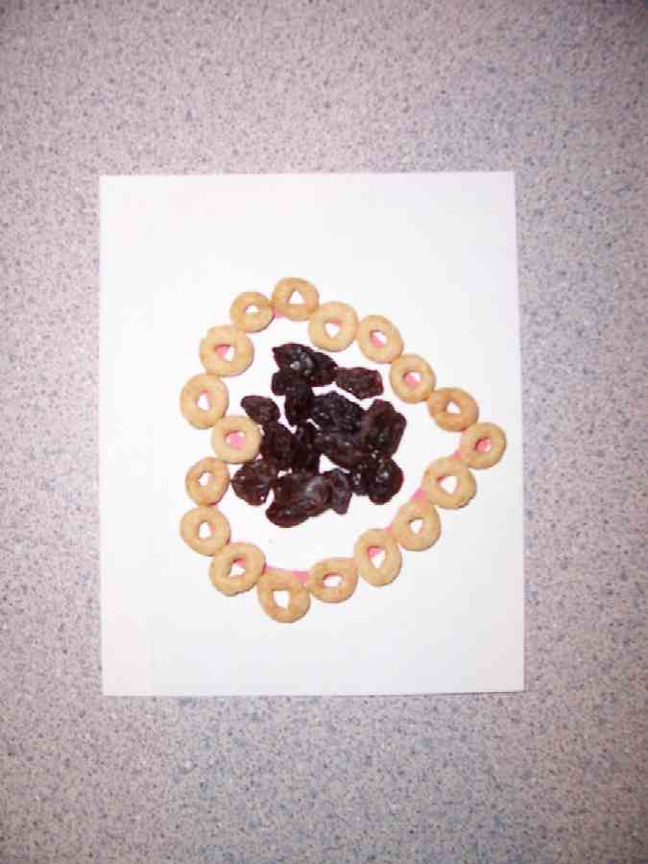所需教材：一些餐巾纸、原子笔、圆形的麦片、一些葡萄干或有营养的小吃

做法：
- 每个孩子分派一张餐巾纸，用原子笔在餐巾纸上画一颗心。
- 照着所画的，用麦片将心拼出来。
- 将葡萄干或其他的小吃填满整个心。
- 吃吧！

讨论：

温习圣经故事：因为我们也是罪人，所以我们的心生病了。虽然我们犯了罪，但是上帝依然爱我们，所以给了我们一颗健康的心，并且差耶稣来救我们。耶稣牺牲自己的生命在十字架上以便我们可以得救，也为了我们可以得赦免而担当我们的惩罚。

练习取回家的要点。你说出前半句，孩子们以后半句回应。*上帝看见我们的罪，但是——上帝依然爱我们。

活动 3 ：“拍心型汽球”游戏
所需教材：每组派一粒已充气的心型汽球，或选择：用普通的汽球，在充气前画一颗心在汽球上、一支深色的水溶性马克笔、用永久性马克笔画个十字架在湿擦纸上，或选择：将十字架画在普通纸巾上

孩子们在组里将汽球拍向空中，汽球必须保持在空中不能碰到地上。

在游戏开始时，让孩子们站立并围成一圈，他们也可以自由走动。当他们成功的完成游戏时，拿着汽球，并说：

这汽球就是我们献给上帝的爱。就像亚伯献祭给上帝一样。献祭是我们送东西给上帝的一种方式，并告诉他：“我爱你”。我们将自己的心献上，当我们告诉上帝我们爱他、要事奉他及藉着帮助其他人来服侍他。
继续游戏。当汽球碰到地面时，拿那支水溶性马克笔涂在汽球上。解释说我们不能展现上帝的爱是因为我们有罪。就像现在用马克笔在汽球上做记号一样。

接下来，要孩子们跪着玩这游戏。如果汽球碰到地面，再次用马克笔涂汽球。告诉孩子们，这些记号表示我们有时小气或我们伤害了其他人。

这次要孩子们坐下并盘腿继续游戏。汽球还是会碰到地面，照之前所做的，在汽球上做记号。

结束时，聚集孩子们在一个圆圈里并让他们看汽球。

有时我们的心会被罪充满。我们要如何远离呢？圣经告诉我们上帝看见我们的罪，但他依然爱我们。上帝给我们一个除去罪的方法。有谁知道是什么方法？展示画有十字架的湿擦纸。这十架提醒我们耶稣为我们所做的一切是如何的除去我们的罪。让我们看看当我们用这纸巾来擦拭记号会有什么事发生。记号脱落。再次的提醒取回家的要点：*上帝看见我们的罪，但是——上帝依然爱我们。

活动 4：“音乐记号”
目的：帮助孩子们将圣经节紧记在心。在小组以创意手法让孩子们快乐地学习经句。

所需教材：将圣经写在白板或麻将纸上、一粒汽球、唱机和光牒、贴纸

要背的经句：使徒行传10:43a ：“所有信他的，都必借着他的名，罪得赦免。”（新译本）

学习背经文：
游戏前，先和孩子们一起背诵已写在白板或麻将纸的经文。你也可以用上星期所学的手势背经文。

要孩子们围成一个圆圈坐下。当音乐开始时，孩子们就开始传球。当音乐停止时，手中拿着汽球的孩子，老师会粘一张贴纸在他的手。与此同时，他也要背诵经文。玩多几遍以便有几个孩子得到记号（贴纸）。哪个孩子得到最多贴纸，就要将他手上的贴纸，一张张的粘在他朋友们的手。

向孩子们解释说，上帝给该隐立了一个记号，以示警告那些遇见该隐的人不能杀他。上帝原谅了该隐杀害自己弟弟的罪，而且还保护他远离一切的伤害。同样的，当我们向上帝悔改认错，他也会原谅我们。

祷告时间：
告诉上帝你有时会犯错的罪行，呼求上帝原谅你。感谢耶稣为我们的罪舍命。

大组-结束：（10分钟）

所需教材: 木偶小鹅; 唱歌在这课程是选择性

唱歌：（选择性）

用木偶短剧温习课程：
目的：傻傻的木偶鸟，小鹅，正在非常努力学习取回家的要点。组长将从今天的课程里，用每个小组的应用活动里的例子，说出前半句的取回家的要点，孩子们以后半句回应。他们尝试将取回家的要点教这木偶鸟，但是，每次他都混淆了字句或概念。经过了三次的尝试，他终于学会了，而且还用一种近似唱歌剧的嗓子唱着取回家的要点。

小鹅的荒唐回应：

活动 1： “你伤了我的心。”（呜咽）
活动 2： “我看见我喜欢的零食。”
活动 3： “我乘坐黄色的学校巴士。”

接待嘉宾及感谢他们的出席。
教材：

数量（4）

大组-开场
- 木偶小鸿
- 杯
- 圣经
- 神秘盒子
- 农夫用的道具：锄头、植物或草帽
- 牧人用的道具：一块羊皮或牧人的杖
- 红色美编背卡做的心粘在白纸上
- 白色美编背卡做的心粘在白纸上
- 黑色蜡笔
- 十字架贴纸

小组的应用
活动 1：
- 印有附录的红色纸
- 一些剪刀
- 胶带
- 一些颜色笔
活动 2：
- 一些餐巾纸
- 原子笔
- 圆形的麦片
- 一些葡萄干或有营养的小吃
- 一些杯
- 水或果汁
活动 3：
- 每组派一粒已充气的心型汽球，或选择：用普通的汽球，在充气前画一颗心在汽球上
- 一支深色的水溶性马克笔
- 用永久性马克笔画个十字架在湿擦纸上，或选择：将十字架画在普通纸巾上
活动 4：
- 将圣经写在白板或麻将纸上
- 一粒汽球
- 唱机和光牒
- 贴纸

大组-结束
- 木偶小鹅
- 唱歌在这课程是选择性

